Tárgy: Javaslat a Budapest XX. Berkenye sétány 7. szám előtti parkoló forgalmi rendjének módosítására a lakossági egyeztetés alapján
Tisztelt Környezetvédelmi és Városfejlesztési Bizottság!
A Környezetvédelmi és Városfejlesztési Bizottság 2020. június 30-án tartott ülésen tárgyalta a
Bp. XX. Berkenye sétány 7. szám és a Vörösmarty utca között lévő parkoló forgalmi rendjének módosítására tett javaslatot. A Bizottság 87/2020. (VI. 30.) KVB. határozatában úgy döntött, hogy e kérdésben lakossági egyeztetést követően kíván dönteni.
A jelenleg fennálló korlátozásokra való tekintettel a Hivatal 2020. szeptember 01-jén az Önkormányzat honlapján, valamint közösségi oldalán lakossági „online” egyeztetést kezdeményezett. Az egyeztetés aktuális állásáról a T. Bizottság kérésére a Városgazdálkodási Osztály 2020. szeptember 15-én tartott ülésen szóban tájékoztatást adott. A témával kapcsolatos vélemények 2020. szeptember 30-ig érkeztek be. Az online egyeztetés ezt követően lezárult.
Az egyeztető felületen is feltöltésre került az alábbi ábra, mely a jelenlegi állapotot, valamint a tervezett módosítás javasolt 1. számú és 2. számú változatát ábrázolja. Minkét változat hasonlít abban, hogy a parkolóban az áthaladást megakadályozza, ún. „zsákutcát” alakít ki. Az 1. számú változat a parkoló Berkenye sétány felőli végének teljes lezárását mutatja be, a 2. változat a parkolót két egységre osztja, melyek közül az egyik csak a Vörösmarty utca felől, a másik a Berkenye sétány felől közelíthető meg.
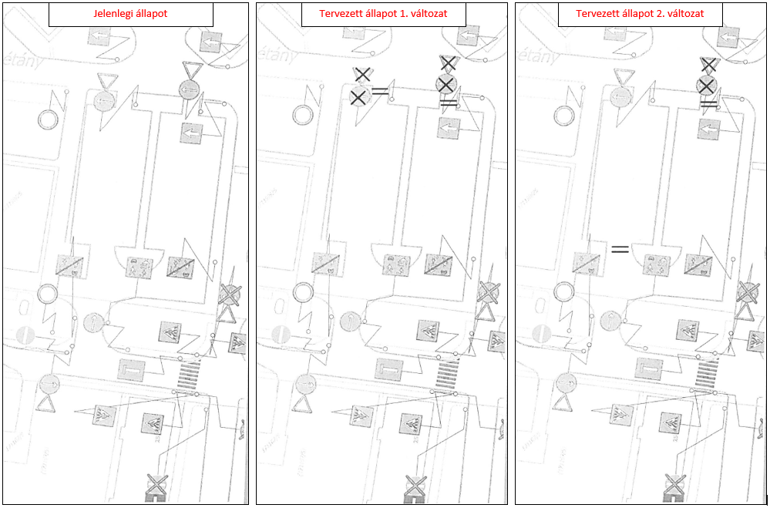

Az online egyeztetés során 48 válasz érkezett be, melyek összegzése alapján kiderült, hogy a többség támogatta forgalomtechnikai módosítás bevezetését.
A módosítás alternatívái közül az 1. változatot támogatták nagyobb számban, a válaszadók 43,8%-a szavazott rá. A 2. számú változatot a szavazók mindösszesen 18,8%-a támogatta, valamint 37,5%-uk egyáltalán nem támogatta egyik módosítást sem.
A kérdőívre adott válaszok összesítőjét és a grafikonokat az előterjesztés 1. számú melléklete tartalmazza, a beérkezett válaszokat pedig az előterjesztés 2. számú mellékleteként mutatjuk be táblázat formájában.
A mellékleteket az adatok nagy mennyisége és könnyebb átláthatósága érdekében csak digitálisan juttatjuk el a T. Bizottság részére.
Fentiekre tekintettel kérjük a T. Környezetvédelmi és Városfejlesztési Bizottságot, hogy döntsön a határozati javaslatban foglaltakról.
HATÁROZATI JAVASLAT
A Környezetvédelmi és Városfejlesztési Bizottság úgy dönt, hogy
I/1. támogatja Bp. XX. Berkenye sétány 7. szám és a Vörösmarty utca között lévő parkolóban az 1. számú változat szerinti forgalomtechnikai módosítás bevezetését, a parkoló Berkenye sétány felőli kijáratainak lezárását.
I/2. támogatja a Bp. XX. Berkenye sétány 7. szám és a Vörösmarty utca között lévő parkolóban a 2. számú változat szerinti forgalomtechnikai módosítás bevezetést, a Berkenye utca felől a Kalmár Ilona sétány felé eső kijárat lezárását, valamint a parkolón belüli áthajtás lehetőségének megszüntetését.
I/3. meg kívánja tartani a Bp. XX. Berkenye sétány 7. szám és a Vörösmarty utca között lévő parkoló jelenlegi forgalmi rendjét, ezért nem támogatja egyik forgalomtechnikai módosítást sem.
II. felkéri a polgármestert, hogy a határozat I. pontja szerinti forgalomtechnikai változás bevezetése érdekében a szükséges intézkedéseket tegye meg.
Felelős: Mach Péter elnök
Határidő: adott
Előterjesztés készítette: Kanyuk Krisztina osztályvezető-helyettes (VGO)
Budapest, 2020.10.08.
Kernné dr. Kulcsár Dóra
városgazdálkodási osztályvezető
Mellékletek:
- Lakossági online egyeztetés összegzése grafikonokkal
- Lakossági online egyeztetés teljes adatbázisa

